Temat kompleksowy: MAJOWA ŁĄKA
PIĄTEK 15.05.2020
PRACOWITE PSZCZÓŁKI
cele :-ćwiczenia w liczeniu
- ćwiczenia w określaniu wartości logicznej zdań
-wzbogacanie wiadomości przyrodniczych - rozwijanie spostrzegawczości wzrokowej
1.Rodzicu, zaproś dzieci do zabawy pt.” prawda czy fałsz”- dziecko reaguje na „prawdę” klaśnięciem w dłonie, na „ fałsz” tupnięciem nogą:
-„ czy to prawda czy to fałsz? Gdy odgadniesz, sygnał dasz
- konik polny w wodzie gra
- żaba dwie głowy ma
- biedroneczki sa w kropeczki
- motyle maja ciepłe czapeczki
- stokrotka jest czerwona
- ważka jest większa niż wrona
- pszczólka jest pracowita i śpiewem wszystkich wita
2.Zaproponuj dziecku obejrzenie bajki edukacyjnej nt . życia pszczół ( 3 odcinki)
https://www.youtube.com/watch?v=LMLSxZJTNnE ( „ Zwiedzanie ula”)
https://www.youtube.com/watch?v=PX8JKShqt9c ( „ Gdzie i jak pracują pszczoły”?)
https://www.youtube.com/watch?v=exknqkNNFGg („ Co zagraża pszczołom?)
Po obejrzeniu filmu zapraszamy do zabawy ruchowej przy piosence o pszczółkach ( dziecko naśladuje ruchem tekst piosenki):
https://www.youtube.com/watch?v=Noqzqb1nxQA
3. Pora na odrobinę matematyki. Prosimy o przygotowanie Karty pracy cz.4, str. 42 i 4.Rodzicuw wyjaśnij dziecku polecenia , jeśli potrzeba- pomóż w pracy
W nagrodę za ciężką pracę mamy dla Was króciutka grę interaktywną, dzięki której dziecko poćwiczy „ wysłuchiwanie” głosek na początku wyrazów:
https://view.genial.ly/5eb6466a639bfa0d0fdc1978
5.Ktoś chętny do poznania tajemniczego gościa ukrytego w kolorowance?
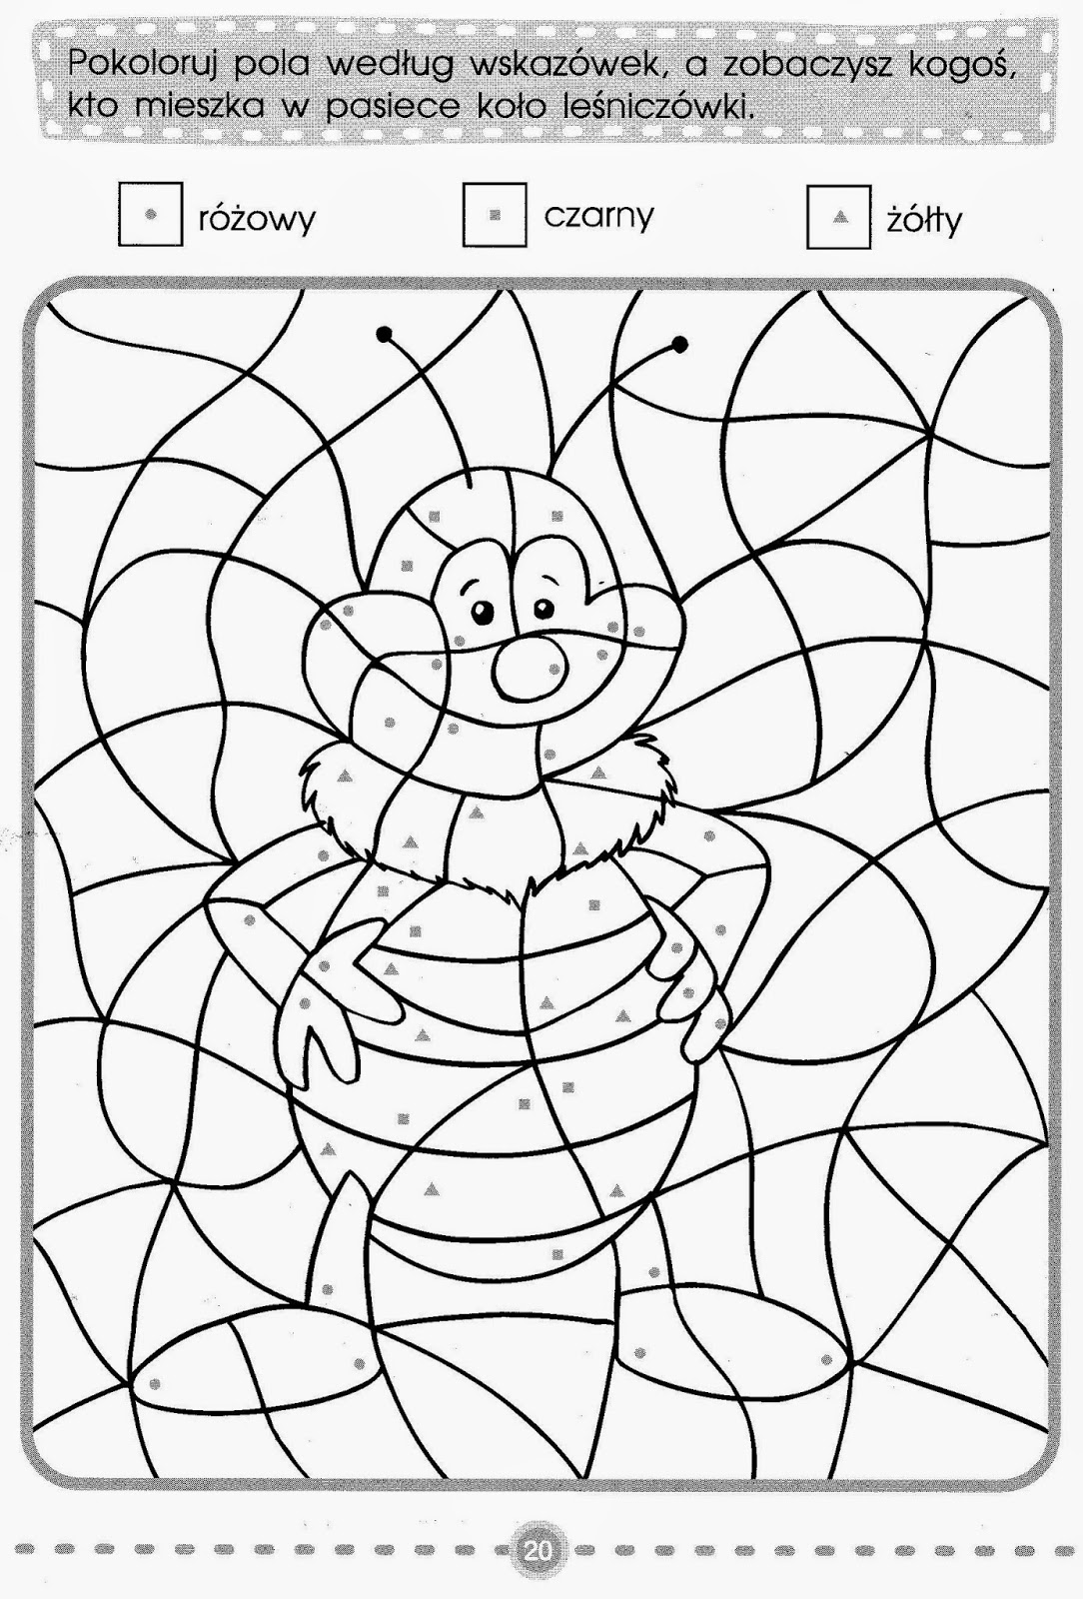
6.Poniżej prezentujemy obrazki , poproś dziecko, by opowiedziało ich treść- w ten sposób utrwali wiadomości nt. „ Skąd się bierze miód”?
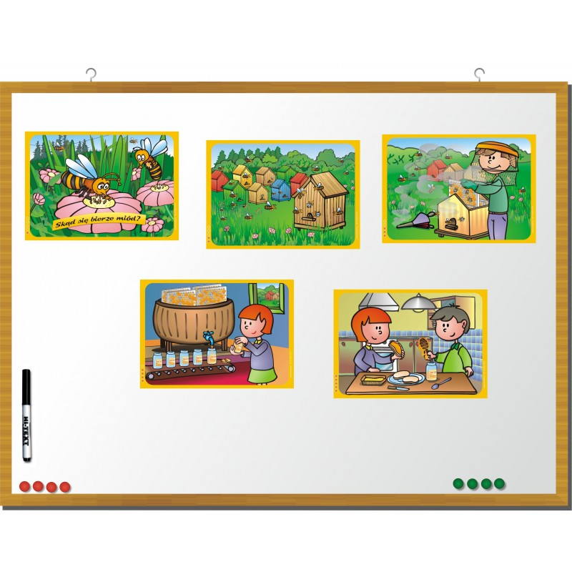Ćwiczenia logopedyczne w towarzystwie pszczółki:
https://www.youtube.com/watch?v=csvXhytV8EY
Przykład informacji zwrotnej do nauczyciela

Przykłady informacji zwrotnej:
Imię i nazwisko dziecka: .............................................................
Data: 15.05.2020 (piątek)……
Proszę wpisać TAK lub NIE…..
1. Dziecko brało udział w zabawie pt. „ prawda czy fałsz”?.....
2 Dziecko obejrzało bajkę edukacyjna nt. życia pszczół……
3.Dziecko wykonało eksperyment przyrodniczy, wysnuwało wnioski …..
4.Dziecko wykonało zadania z Karty Pracy ( cz.4, str.42 i 43)…..
5.Dziecko grało w grę interaktywna i podawało prawidłowo nazwę głosek
6. Dziecko uzupełniało kolorowankę wg. kodu…….
7.Dziecko brało udział w ćwiczeniach logopedycznych…
Informację zwrotną przesyłajcie proszę na e-mail grupowy: calineczka2020zostanwdomu@gmail.com

Jeśli nie macie Państwo takiej możliwości to można skorzystać z Messenger:
Aneta Roga lub Bernadeta Niełacna
Informację zwrotną można przesyłać raz w tygodniu, ale musi ona zawierać króciutki opis każdego dnia. To Państwo decydujecie , czy wysyłacie informację codziennie czy raz w tygodniu (zbiorową).

DZIEKUJEMY ;-)

